
Turkish | Türkçe


COVID-19'dan korunun
  - COVID-19 topluluğumuzda yayılmaya hâlâ devam ediyor. Bu durum engelli bazı insanların çok hasta olmasına yol açabilir.

Engelli bireyler, neden aşı olduklarını ve COVID'e karşı nasıl korunduklarını şu adreste paylaşıyorlar: disabilitygateway.gov.au/COVIDstories

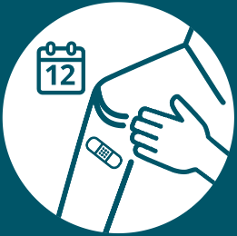
COVID-19 aşısı yaptırarak kendinizi koruyabilirsiniz. Çoğu yetişkin her 12 ayda bir takviye doz alabilir.

İlave COVID-19 aşısı dozu yaptırmaya gerek olup olmadığına karar vermenize yardım etmesi için sağlık uzmanınızla konuşabilirsiniz.
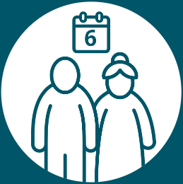
Bazı yetişkinlere her 6 ayda bir takviye doz almaları önerilmektedir. Örnek olarak, 65 yaşın üzerindeyseniz veya ciddi bağışıklık yetmezliğiniz varsa bu önerilebilir.

COVID'e karşı önlem alarak da kendinizi koruyabilirsiniz. Kendinizi iyi hissetmiyorsanız evde kalabilir, ellerinizi yıkayabilir ve maske takabilirsiniz.

Daha fazla bilgi almak için Disability Gateway'i (Engellilik Kapısı) disabilitygateway.gov.au/covid19-support adresinde ziyaret edebilirsiniz.

